Na początek podam wzory , które pozwolą wam na obliczenie długości rezonansowej waszego układu wydechowego oraz określić średnicę rur na odcinku długości rezonansowej . Wzory te podane bedą w maksymalnym uproszczeniu, aby każdy w miarę możliwości mógł sam wykonać te obliczenia dla swojego układu wydechowego. Wyliczenie długości rezonansowej to nie wszystko , wielkość ta jest orientacyjnym wymiarem w granicach którego nasz silnik powinien osiągać zamierzony efekt. Po wykonaniu nowego układu pozostaje jeszcze strojenie wydechu już zamontowanego w samochodzie , gdyż praca dwóch silników dla których obliczyliśmy ten sam układ wydechowy nie musi być jednakowa. Wynika to jeszcze ze stanu technicznego silnika . Samo wyliczenie nie gwarantuje nam 100% pewności że taki układ da nam maksimum , dobre strojenie pozwala na wyciągnięcie z niego dodatkowej mocy nawet 3-4KM.
Na początek musimy poznać kilka pojęć , które pozwolą nam wyliczyć powyższe wymiary. Aby nasz układ wydechowy działał najlepiej , muszą w nim zachodzić zjawiska dynamiczne , przynajmniej na długości rezonansowej. Do określenia zjawisk jakie zachodzą w układzie wydechowym , niezbędna jest znajomość wielkości zwanej liczbą przepływu Q. Jeżeli jej wartość wynosi 600cm/min lub więcej wtedy w układzie wydechowym zachodzą zjawiska dynamiczne. A jeżeli jej wartość jest mniejsza od 600cm/min , w układzie przeważają zjawiska akustyczne. Liczbę przepływu Q, liczymy ze wzoru:
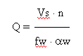
gdzie:
Vs - pojemność jednego cylindra (cm3 )
n - rezonansowa prędkość obrotowa (obr/min) jest to prędkość , przy której silnik ma uzyskać maksymalna sprawność , czyli gdzie głównie ma być odczuwalny wzrost mocy
aw - kąt otwarcia zaworu wydechowego (°o.w.k.)
fw - przekrój poprzeczny rury wylotowej (cm) , liczony ze wzoru:
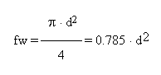
gdzie:
d - wewnętrzna średnica rury wylotowej (cm)
Podstawiając do wzoru na liczbę przepływu wartość średnicy rury jaką dysponujemy możemy sprawdzić czy , zostanie spełniony warunek na liczbę przepływu , czyli czy Q > 600cm/min. Podobnie przekształcając ten wzór możemy sprawdzić jaka najmniejsza średnica rury będzie spełniać nasze wymagania dotyczące osiągania przez silnik maksymalnej mocy , a także jaka najmniejsza prędkość obrotowa spełni ten warunek.
Kolejnym etapem obliczeń , gdy wiemy już jakie zjawiska zachodzić będą w naszym układzie wydechowym i przy jakiej średnicy układu , jest obliczenie długości rezonansowej Lw.
Długość rezonansową liczymy ze wzoru:
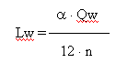
gdzie:
a - prędkość średnia przepływu impulsów w kanałach wylotowych (m/s) , która dla silników czterosuwowych wynosi 510 m/s
n - obroty, przy których ma być uzyskana największy wzrost moc silnika (m/s) ,
Qw - wielkość otwarcia zaworu wydechowego w stopniach obrotu wału korbowego (°o.w.k.), po której w kanale wydechowym ma być uzyskane maksymalne podciśnienie . Dla silników z oryginalnymi wałkami rozrządu , wartość Qw wynosi około 120°o.w.k.
Podano tu wzory , które pomogą wam w obliczeniu najważniejszych wielkości układu wydechowego . Wzory te jak wcześniej wspominałem , są w znacznym uproszczeniu aby każdy mógł zrozumieć istotę pracy układów wydechowych. Po wykonaniu układu należy go jeszcze dostroić indywidualnie do każdego silnika , tzn. dokładnie ustalić odległość komory rozprężnej , która powinna znaleźć się na końcu długości rezonansowej , przesuwając ją i wykonując jazdy próbne . Jest to jedyna metoda na dobre zestrojenie wydechu z silnikiem jeżeli nie dysponujemy hamownia silnikową. Następnym elementem który możemy zmodyfikować jest tłumik środkowy bądź inaczej pierwszy . Jak wcześniej wspomniano jest to tłumik komorowy , rezonansowo-absorbcyjno-rozprężny , stąd wynikają jego opory jakie stwarza na drodze przepływających spalin. Można go zastąpić kilkoma rozwiązaniami . Zaczynając od najprostszych , po prostu można w spawać w jego miejsce rurę . Rozwiązanie to pozwoli na zmniejszenie oporów wypływu spalin , ale przy jeździe na co dzień i użytkowaniu silnika w warunkach normalnych tzn. bez większych przeciążeń i biorąc pod uwagę jego konstrukcję , zmiana taka nie jest najlepsza , chociaż w większości przypadków wprowadza niewielkie zmiany w dynamice i osiągach auta. Usuwając tłumik środkowy jednocześnie likwidujemy komorę rozprężną , która miała za zadanie wytwarzać w układzie wydechowym podciśnienie . Dlatego usunięcie środkowego tłumika powinno wiązać się z wprowadzeniem do układu wydechowego innej komory , która przejmie zadania tłumika środkowego. Komora ta powinna znaleźć się na końcu wyliczonej przez nas wcześniej długości rezonansowej . Podam przykład kształtu takich komór i ogólne zasady, które należy przestrzegać przy ich projektowaniu , gdyż zapewniają one najlepsze działanie tego typu układów. Komory takie nazywają się komorami rezonansowymi i są stosowane bardzo rzadko w samochodach (najczęściej są to samochody typowo wyczynowe oraz silniki dwusuwowe).Komora taka może być wykonana w kształcie dwóch stożków połączonych ze sobą tak jak pokazano na rysunku .
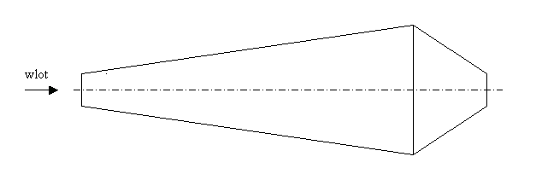
Należy pamiętać aby kąt stożka znajdującego się na wlocie do komory , mieścił się w granicach 7-10°. Taki kąt zapewnia laminarny przepływ strugi spalin, tzn. spaliny nie będą odrywać się od ścianki komory podczas przepływu , co ma duży wpływ na opory przepływu przez taki układ. Oraz ważne jest aby rura wlotowa i wylotowa z komory kończyła się równo ze ściankami komory i nie wchodziła w jej głąb .
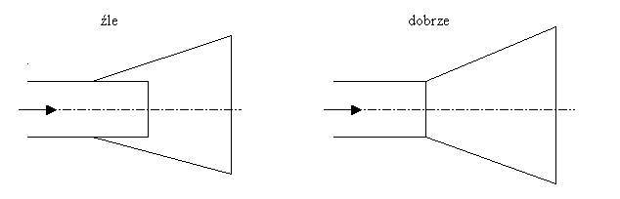
Innym rodzajem komory rezonansowej , jest komora która budową przypomina komorę poprzednią z tym że posiada dodatkowo przewód cylindryczny , co przedstawia rysunek
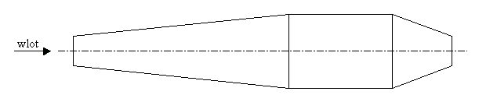
Ten rodzaj komór jest zalecany jak wcześniej wspomniałem do silników samochodów wyczynowych , jeżeli ktoś chciałby zamontować taką komorę w swoim samochodzie to najlepiej połączyć to ze zmianą kolektora na sportowy 4-2-1
Na koniec pozostaje nam tłumik tylni . Tutaj większe zmiany w jego budowie nie mają sensu , gdyż tłumik ten jako sekcja absorbcyjno-rezonansowa nie wpływa w znaczącym stopniu na opory przepływu , a tylko tłumi dźwięki o wysokiej częstotliwości, o ile nie jest nadmiernie zużyty tzn. warstwa dźwiękochłonna spełnia jeszcze swoje zadanie. Bo należy pamiętać że każde uszkodzenie układu wydechowego typu : wszelkie przepalenia(dziury) , wypalenia warstwy dźwiękochłonnej czy zmiany przekroju (zagięcia) i nieszczelności , powodują zmianę charakterystyki pracy tych elementów i wpływa najczęściej na jej pogorszenie , pociągając za sobą wzrost spalania i spadek osiągów. Jeżeli ktoś chce może tłumik ten zastąpić tłumikiem o większej średnicy rury wylotowej , zmiana ta zmniejszy opory w układzie . Zwiększenie średnicy wylotu spowoduje także to , na czym wielu osobom najbardziej zależy czyli basowy dźwięk. Należy jednak pamiętać że zbyt duże średnice wylotu nie zawsze działają korzystnie na efekt opróżniania silnika , powodując spadek ciśnienia w układzie wydechowym. Będąc przy tłumiku końcowym podam tu trzy przykłady , które można zastosować w naszych samochodach. Pierwszy z nich to tłumik z wcześniej wspomnianej serii WUPEX.
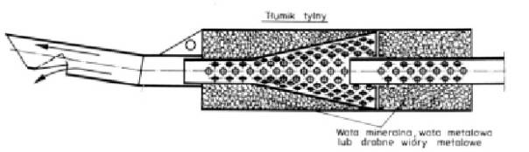
Jednak to rozwiązanie podaje tylko jako ciekawostkę , ja osobiście wybrałbym zastosowanie w to miejsce tłumika o większej średnicy rury bądź jedno z poniższych rozwiązań.
